人教版初中化学《2.2 氧气》金榜学案精练精析
(30分钟 40分)
一、选择题(本大题包括5小题,每小题3分,共15分)
1.(2012·营口中考)要将一充满空气的瓶子中的O₂除去,又不增加其他成分的气体。下列物质在瓶中燃烧可达到目的的是( )
A.木炭 B.硫磺 C.红磷 D.铁丝
2.薯片等易碎食品宜采用充气袋包装,下列气体中最不适宜充入的是( )
A.N₂ B.O₂ C.CO₂ D.空气
3.有三个集气瓶中分别装有空气、氧气、二氧化碳三种无色气体,为了把它们鉴别开来一般可采用的方法是( )
A.将带火星的木条放在集气瓶口
B.将燃着的木条伸入集气瓶中
C.分别加入适量的石灰水
D.分别加入少量的水
4.对于硫燃烧与食物腐烂的相同点,下列说法中正确的是( )
A.都发光
B.都剧烈反应并产生热量[来源:Zxxk.Com]
C.都是氧化反应
D.都需要点燃
5.(2013·德州检测)下列化学反应只属于氧化反应,但不属于化合反应的是
( )
A.植物的光合作用 B.红磷在空气中燃烧
C.木炭在氧气中燃烧 D.石蜡在空气中被点燃
二、非选择题(本大题包括4小题,共25分)
6.(4分)氧气是化学性质比较活泼的气体,可以与许多物质发生反应。氧气的这一特性,使氧气在生产和生活中有着广泛的用途;也正是由于氧气的这一性质,人们为了生产和生活的需要,在某些情况下,要使物质与氧气隔绝。请你从以上两个方面各举两个例子予以说明。
(1)应用氧气:①________________;②_________________________________。
(2)隔绝氧气:①________________;②_________________________________。
7.(6分)某同学测试各种物质在纯净的氧气中燃烧的实验如图所示。
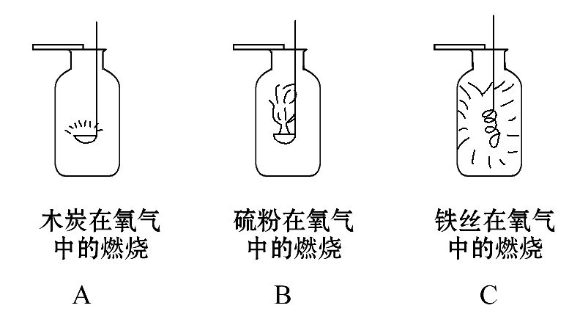
(1)准备实验:用玻璃片盖住收集满氧气的集气瓶时,应该用玻璃片的______(选填“光滑面”或“磨砂面”)与集气瓶口接触。
(2)进行实验:为了使各物质与氧气完全反应,操作方法是______________;
为了检验木炭燃烧时的生成物,应进行的操作是 ___________;图示实验中,有火焰产生的是___________(选填实验编号)。
(3)分析与表达:①所示实验中有错误的是________(选填实验编号);
②图示三个实验的共同特点之一是__________。
8.(7分)根据下图所示实验,并阅读小资料,回答下列问题:
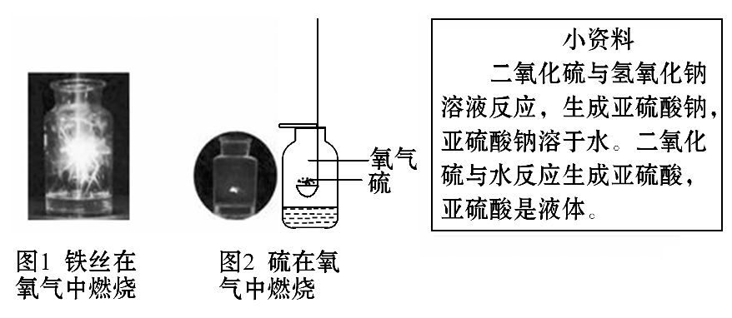
(1)图1中反应的文字表达式为_______________________________________,集气瓶中加入液体的作用是_________________________________________。
(2)图2中的反应现象为_______________________,集气瓶中加入的液体可能是_____________,其目的为__________________________________________
9.(8分)(探究创新)为了探究“铁丝可以在纯净的氧气中燃烧”,几个同学把一段螺旋状“铁丝”(可能是纯铁丝或含碳铁丝)末端系一根火柴,用坩埚钳夹住“铁丝”,然后将火柴在酒精灯上点燃,将“铁丝”由集气瓶口向下慢慢伸入,如图所示,观察现象:
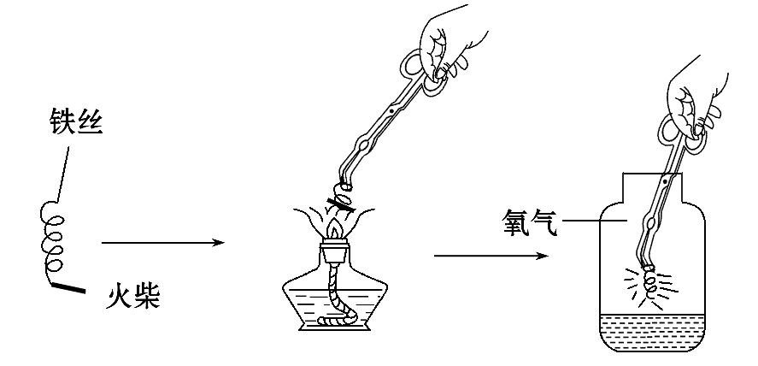
(1)甲同学只发现“铁丝”红热一下后,就没有观察到其他现象,请你分析铁丝没有燃烧的可能原因(答两条):_________________________________________;
___________________________________________________________________。
(2)为弄清铁在氧气中燃烧火星四射的原因,小华进行了如下探究。下表是他将纯镁条和不同含碳量的铁丝(镁条和铁丝直径均为0.4 mm)放入氧气中燃烧时的实验现象的记录。请你分析回答:
物质 | 镁条 | 含碳0.05%的铁丝 | 含碳0.2%的铁丝 | 含碳0.6%  的铁丝
燃烧时  的现象 | 剧烈燃烧,发出耀眼白光,无火星 | 剧烈燃烧,极少火星 | 剧烈燃烧,少量火星
①你认为表中未填的实验现象是_______________________________________。
②造成铁丝在氧气中燃烧时火星四射的主要原因是 _____________________。
答案解析
1.【解析】选C。木炭在空气中燃烧生成二氧化碳气体,虽除去了氧气,但增加了其他成分的气体;硫磺在空气中能够燃烧生成二氧化硫气体,虽除去了氧气,但增加了其他成分的气体;红磷在空气中燃烧生成五氧化二磷固体,能除去氧气,又没有增加其他成分的气体;铁丝在空气中不能燃烧,不能用于除去空气中的氧气。
2.【解析】选B。N₂、CO₂化学性质不活泼,在常温下不易与食品发生化学反应,而氧气化学性质比较活泼,在常温下易与食品发生化学反应,从而造成食品变质。故选B
3.【解析】选B。带火星的木条在二氧化碳中熄灭,在氧气中能复燃,在空气中也可能会熄灭,所以此方法不能鉴别空气与二氧化碳;氧气有助燃性,二氧化碳不支持燃烧,空气中含有氧气,将燃着的木条分别伸入三种气体的集气瓶里,燃烧情况不变的是空气,燃烧更旺的是氧气,熄灭的是二氧化碳,所以此方法可以将三种无色气体鉴别开来;空气和氧气都不能使澄清的石灰水变浑浊,所以此方法不能鉴别空气与氧气;三种气体中加入少量的水均没有明显的现象,所以此方法不可以将三种无色气体鉴别开来
4.【解析】选C。硫燃烧是剧烈的氧化反应,而食物腐烂是缓慢氧化,两者都有氧气参与,故均属氧化反应,并都放出热量;缓慢氧化中的热量逐渐放出,不发光;硫燃烧需要点燃,而食物腐烂在常温下就能进行。
【规律方法】燃烧和缓慢氧化的比较
相同点:①由于都有氧气参与反应,故均属于氧化反应;②反应过程中都有热量放出。
不同点:①燃烧进行得很快,并伴有发光现象,而缓慢氧化进行得很慢,不伴有发光现象;②燃烧需达到一定的温度才会发生,而缓慢氧化在较低的温度下也可发生。
5.【解析】选D。植物的光合作用中氧气是生成物,故不属于氧化反应;红磷燃烧生成五氧化二磷,反应物是两种,生成物是一种,属于化合反应,是物质跟氧气发生的反应,属于氧化反应;木炭在氧气中燃烧生成二氧化碳,反应物是两种,生成物是一种,属于化合反应,是物质跟氧气发生的反应,且属于氧化反应;石蜡在空气中燃烧生成二氧化碳和水,反应物和生成物都是两种,不是化合反应,石蜡和氧气的反应属于氧化反应。
6.【解析】可从氧气的两方面化学性质即支持燃烧和供给呼吸角度考虑。
答案:(1)供给人和动物呼吸 使燃料燃烧,用于取暖、做饭
(2)食品真空包装 熄灭酒精灯时,用灯帽盖灭
7.【解析】(1)为了防止气体泄漏,集气瓶口上方和配套的玻璃片都要用磨砂面接触。(2)为了使可燃物能与氧气充分反应,要将各物质自上而下缓慢伸入集气瓶中;木炭在氧气中燃烧生成的气体能使澄清石灰水变浑浊;硫在氧气中燃烧时产生火焰,而木炭和铁丝在氧气中燃烧时只发出光或火星。(3)做铁丝在氧气中燃烧的实验时,为了防止溅落的高温熔融物使瓶底受热不均而炸裂,集气瓶中要注入少量水或垫上一层细沙;为了防止硫燃烧生成的有毒气体污染空气,集气瓶中要注入少量水;三个反应的共同点很多,如都属于化合反应或都是氧化反应或都会放热或条件都是点燃或都有氧气参加反应等。
答案:(1)磨砂面
(2)将各物质自上而下缓慢伸入集气瓶中 倒入少量的澄清石灰水 B
(3)B、C 都属于化合反应(或都是氧化反应或都会放热或条件都是点燃或都有氧气参加反应)
8.【解析】(1)图1是氧气与铁反应生成四氧化三铁,集气瓶中加入液体的作用是防止生成物溅落而炸裂集气瓶;(2)图2中是硫在纯氧中燃烧的现象:明亮的蓝紫色火焰、放出热量、生成有刺激性气味的气体;为了防止二氧化硫污染空气,应在瓶底放少量水或氢氧化钠溶液进行吸收。
答案:(1)铁+氧气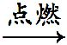四氧化三铁 防止生成物溅落炸裂集气瓶底
(2)产生蓝紫色火焰,有刺激性气味气体生成,放出大量的热 水或氢氧化钠溶液 吸收有害的二氧化硫气体,防止空气污染
9.【解析】铁丝在空气中不能燃烧,只有在氧气中才能燃烧,这就要求集气瓶中氧气纯度要高;如果铁丝有锈,则不能使铁与氧气接触,反应不能进行。针对小华的猜想,由表中现象可知,不含有碳的镁条燃烧时不产生火星,含有碳的铁丝燃烧时产生火星,且含碳量越多,产生的火星越多,故铁丝在氧气中燃烧时火星四射是其中含有碳的缘故。
答案:(1)收集到的氧气纯度太低 铁丝表面生锈(或铁丝受热温度太低等合理即可)
(2)①剧烈燃烧,火星四射
②铁丝中含碳引起的

